BITACORA PROGRAMA PARQUEADERO DE HUGO CASTRO

FEBRERO 27 DE 2019
- Saqué la nueva versión 2.0 de parqueadero. Guardé la versión vieja como ParqueaderoOld.
- Saqué los requisitos y reglas de negocio en Requisitos.odt.
- Modelé la nueva base de datos como MER.mwb. A partir de este modelo saqué el script sql y lo adapté a Hsqldb. El archivo se llama Bd.sql. Este script crea las tablas y mete registros.
- Para acceder a la base de datos lo puedo hacer de dos formas. Una ejecutando el script Parqueadero/hsqldb-2.4.0/hsqldb/lib/ejecutar.sh:
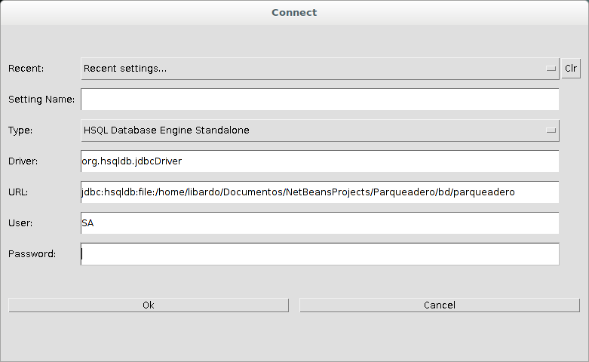
- La otra forma es hacerlo desde Netbeans en la pestaña Prestaciones. Tuve que agregar primero el controlador: /hsqldb-2.4.0/hsqldb/lib/hsqldb.jar. Luego se hizo la conexión colocando como atributo Driver: org.hsqldb.jdbcDriver.
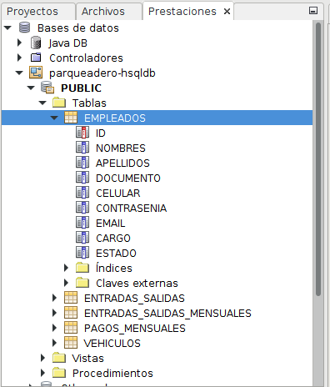

- Se empezó a modificar la nueva versión del código fuente. Se generó las entidades y todas las clases dao.
- Se empezó trabajando la gui de entradas y salidas.

Marzo 2 de 2019

- Se trabajó la nueva versión del algoritmo de entradas y salidas
- Se terminó de implementar el algoritmo para calcular pago por horas. Se hizo las pruebas unitarias satisfactoriamente.
Marzo 7 de 2019
- Para evitar que al conectarse a la bd de hsqld quede bloqueda:
so to make hsql db able to be connected to multiple clients, use
hsqldb.lock_file=false
so the connection url will be like
jdbc:hsqldb:file:./db/myDbInFile;hsqldb.lock_file=false
Agosto 28 de 2019
- Se empieza a trabajar la nueva versión de parqueadero. Se hacen ajustes acordes al software que le prestaron a Hugo y que funciona con pistola lectora de codigo de barras. En esta versión se hacen los suguientes ajustes:
  - Se pueden hacer entradas y salidas por placa y por codigo de barras.
  - Se separan las entradas por horas de las mensuales en interfaces diferentes.
  - De jueves a domingo en el horario de las 7:00 pm a 7:00 am, se cobra un incremento.
  - Se tiene en cuenta la pérdida de cascos.
  - Se migra a MySQL la bd para que tenga más robustez:
    - nombre bd: parqueadero
    - usuario: parqueadero
    - pwd: p4rk3ader0.
- Se hicicieron cambios a la bd:
  - Se modificó entradas_salidas.ficha_nro a varchar(20) y se le creó un índice.
  - Se eliminó el campo entradas_salidas.deja_casco
  - Se creó el campo entradas_salidas.cascos_nro varchar(1) not null.
  - Se creó el campo entradas_salidas.casillero_nro varchar(4) not null.
  - Se creó el campo entradas_salidas.extravio_tarjeta boolean
  - Los mismos cambios pero en la tabla entradas_salidas_mensuales.
- Para registrar gastos, se crearon las tablas: tipos_gastos, gastos_mensuales y balance.
Agosto 30 de 2019
- Se adaptaron las entidades y dao a la nueva base de datos. El programa ya funciona con MySQL.
- El programa ya busca por codigo de barras o por placa.

